继续教育大讲堂系列活动----管理能力与演说的关系

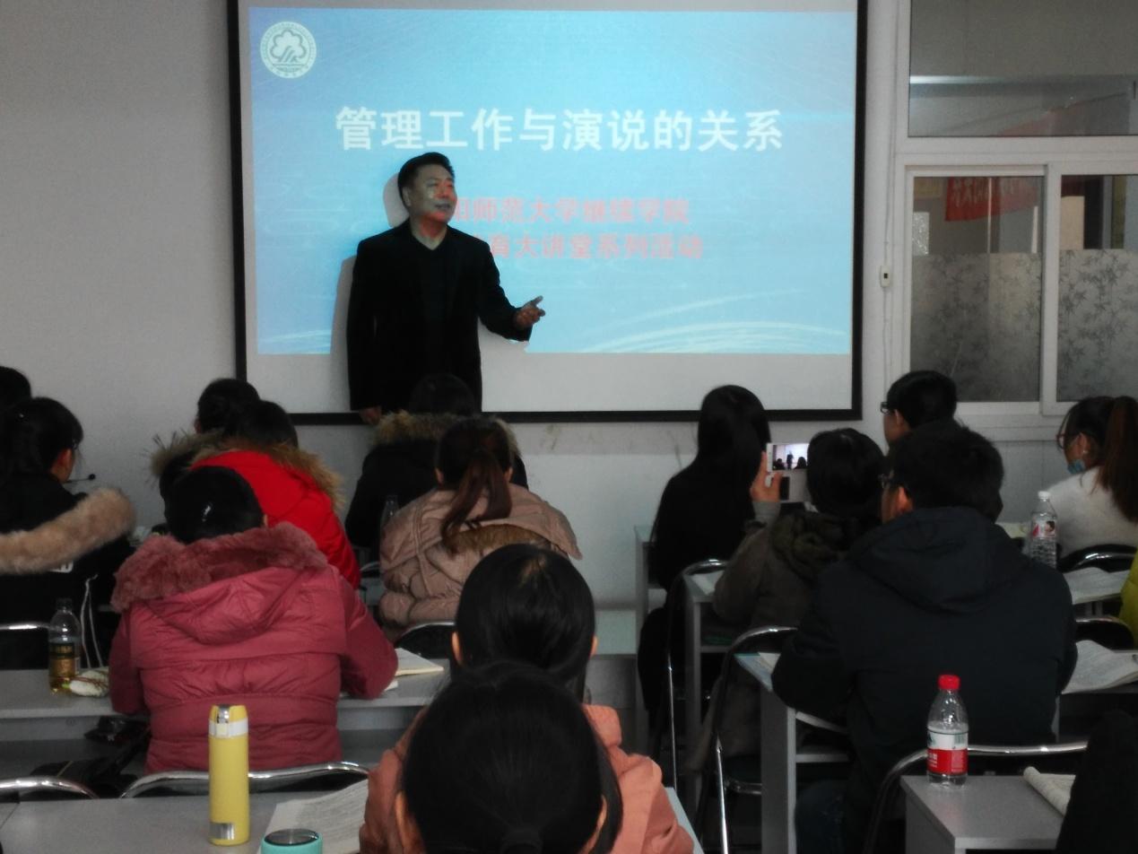

2016年11月27日，沈阳师范大学继续教育学院继续教育大讲堂系列活动在大连名文教学点顺利举行。近40位人力资源管理专业的学生认真聆听了傅国雷教授题为《管理工作与演说的关系》的大讲堂活动。
傅国雷教授是大连大学客座教授，大连市戏剧家协会理事，大连金州戏剧家协会副主席，中国传媒大学特聘普通话考官。此次大讲堂活动傅国雷教授用真诚和真心向人力资源管理专业的学生们生动地诠释了管理工作与演说的关系，课堂上傅教授还给同学们展示了一段演讲。同学们听得入迷。深深懂得了一个好的管理者如果具备了演说能力，管理工作就会事半功倍的道理。
傅教授从人力资源管理专业的发展前景出发，结合国家的政策及此专业未来的发展前景，给同学们深入讲解了管理工作的重要性。企业的发展，国家的振兴，离不开好的管理者的倾情奉献。傅教授告诉同学们，作为未来人力资源岗位的管理者，做好本职工作，拓宽管理视野，提升管理水平，把管理工作上升到一个新的台阶是新时期下每一位管理者的责任和使命。
参与听大讲堂的同学们被傅教授深厚的嗓音，专业的演说水准深深吸引，他们表示，自己要不断提升专业知识，提高演说能力，让自己成长为一名多元化，综合发展的人才。讲堂在同学们依依不舍中结束，此次继续教育大讲堂让同学们受益匪浅，纷纷对大讲堂活动表示赞叹，并希望这种活动持续搞下去。

沈阳师范大学继续教育学院
2016年11月28日

